Инструкция по использованию системы Т2.Логист

Часть 1: Общие положения
Система – веб-приложение, с помощью которого осуществляется контроль за маршрутами сотрудников к торговым точкам.
Модель ИИ – вспомогательный модуль, который помогает оптимизировать маршрут.
CRUD-операции (с англ. C-create, R-read, U-update, D-delete) – набор операций с базой данных, который позволяет создать, прочитать, обновить или удалить информацию из базы данных.
Аудит-лог – сводная таблица всех действий, которые были совершены над базами данных в системе. Например, в таблице отобразиться факт загрузки локаций в систему.

Функциональные возможности системы:
- Просмотр оптимизированных маршрутов в системе (метрик оптимизации) во вкладке «Дашборд»;
- Оптимизация маршрута с возможностью выбора точек, выбора модели ИИ во вкладке «Оптимизация»;
- Просмотр информации о работе моделей ИИ, охвату ТТ по районам, о количестве посещенных точек, об активности работы сотрудников во вкладке «Аналитика»;
- Возможность сгенерировать расписание посещения ТТ по сотрудникам на календарный месяц с учетом праздников и форс-мажоров. Также имеется возможность редактирования уже существующих маршрутов, перенос посещения ТТ на другой день во вкладке «Расписание»;
- Возможность выполнения CRUD-операций над таблицами с ТТ, автомобилями, сотрудниками, а также просматривания аудит-лога всех таблиц в системе во вкладке «База данных».
Часть 2: Вкладка «Оптимизация»
Данная вкладка предназначена для оптимизации маршрут исходя из точек, выбранным пользователем (рис. 1.1)

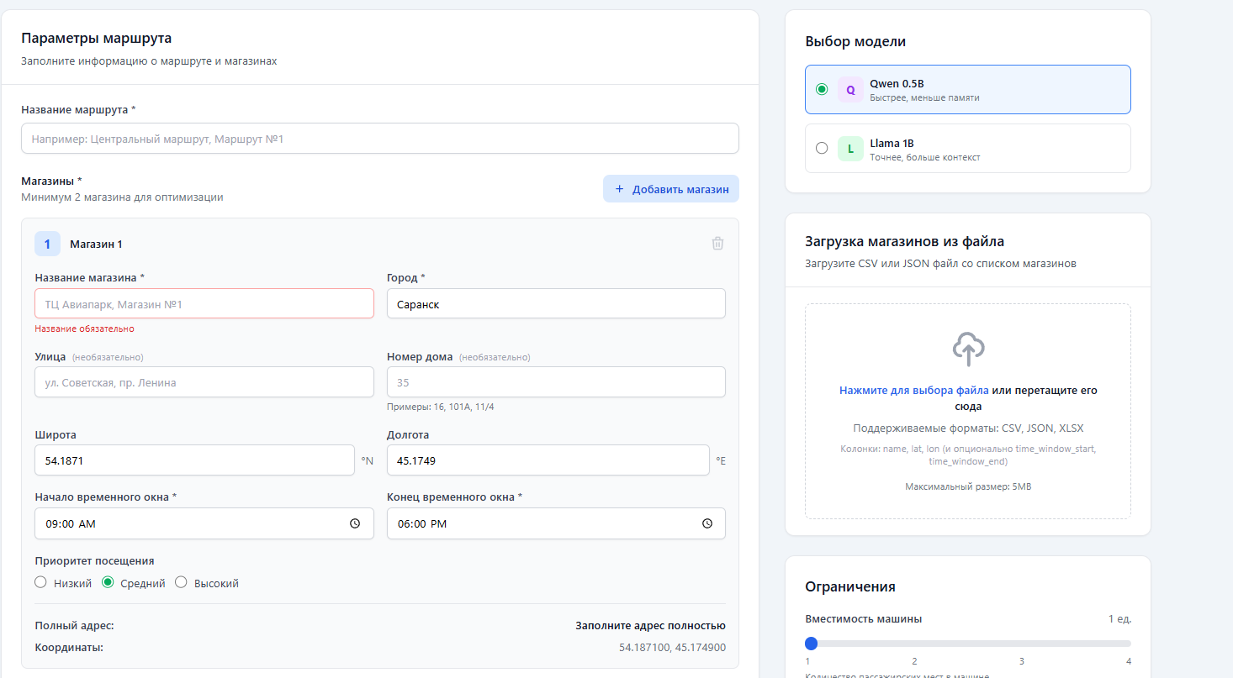

Рисунок 1.1 – Вкладка «Оптимизация»

Чтобы сгенерировать маршрут нужно загрузить локации, а также модель ИИ. Преимущества каждой модели расписаны на сайте. Система может загружать файлы в формате csv, json, xlsx. Формат загружаемого файла (наименования столбцов) представлен на рисунке 1.2.

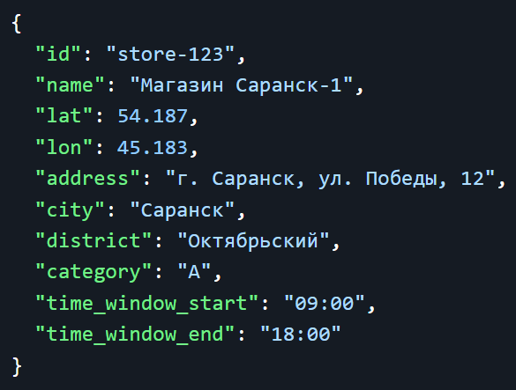

Рисунок 1.2 – Формат столбцов загружаемого файла, который поддерживается в системе
Если данные соответствуют формату, то выведется предпросмотр информации из файла без ошибок (рисунок 1.3).

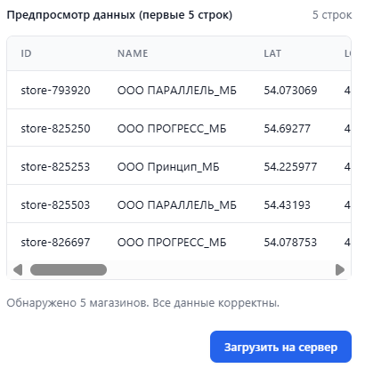

Рисунок 1.3 – Краткая сводка информации из файла (5 строк)

После загрузки на сервер ниже появится выбор ТТ из загруженного файла (рисунок 1.4).

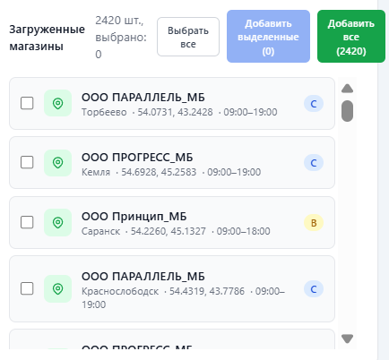

Рисунок 1.4 – Окно выбора локаций

Выберем интересующие нас локации, к примеру это будет точка в Торбеево, Кемле и Саранске и нажмем кнопку «Добавить выделенные» (рисунок 1.5).

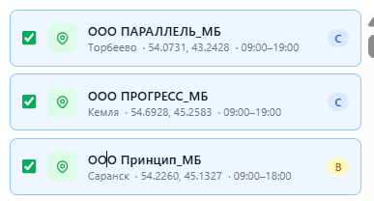

Рисунок 1.5 – Выбранные точки для примера

Карточка локации заполнится автоматически, дополнительно можно поменять параметры точки, заданный приоритет (рисунок 1.6).

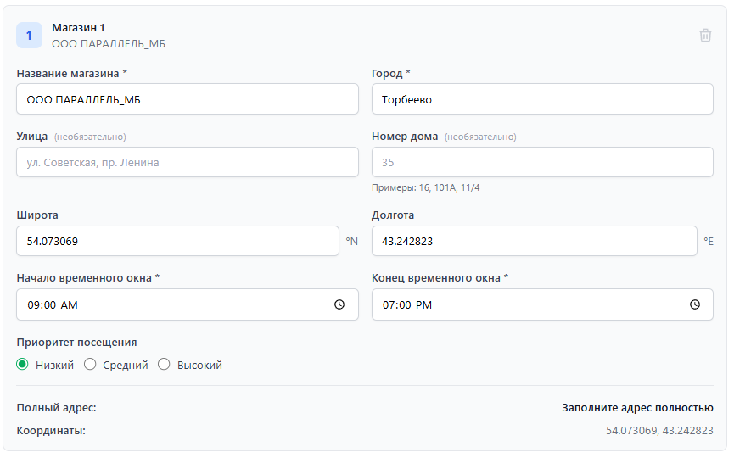

Рисунок 1.6 – Карточка локации с изменяемыми параметрами

Для оптимизации маршрута обязательно нужно указать его название в нашем случае назовем его «Маршрут №1».
Пролистаем в самый низ веб-страницы. Нажмем на кнопку «Оптимизировать маршрут». Выведется окно о начале работы над маршрутом (рисунок 1.7).

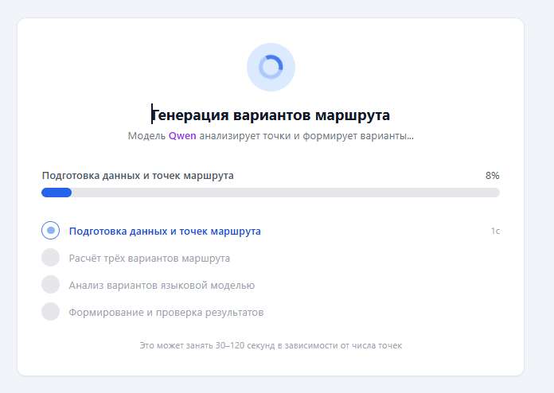

Рисунок 1.8 – Оптимизация маршрута моделью ИИ

Получим варианты маршрутов, выберем лучший вариант (рисунок 1.9)

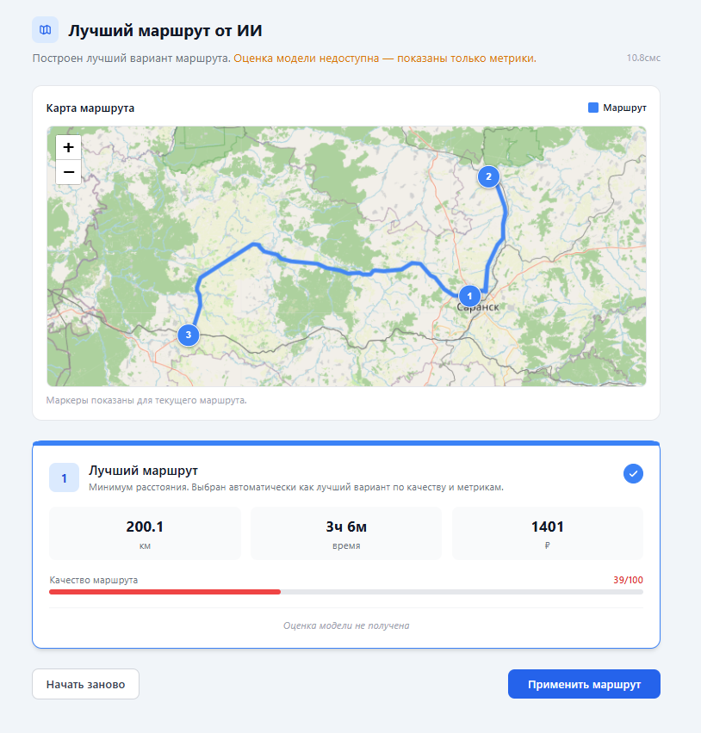

Рисунок 1.9 – Выбор наилучшего маршрута

Здесь представлена информация об оптимизации маршрута. Можно создать свой вариант, если такая возможность необходима (рисунок 1.10).
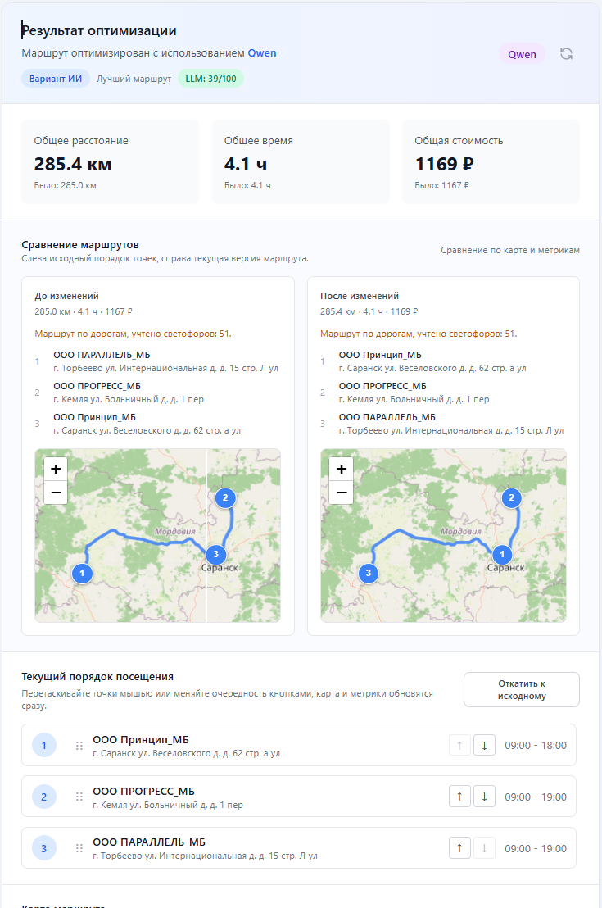

Рисунок 1.10 – Вывод оптимизированного маршрута с возможностью редактирования

Данный маршрут можно либо сохранить, либо оптимизировать новый. Сохраним данный маршрут.

Часть 3: Вкладка «База данных»
Данная вкладка нужна для создания новых записей в базу данных системы. На предыдущем шаге таблица с ТТ была заполнена (рисунок 1.11)

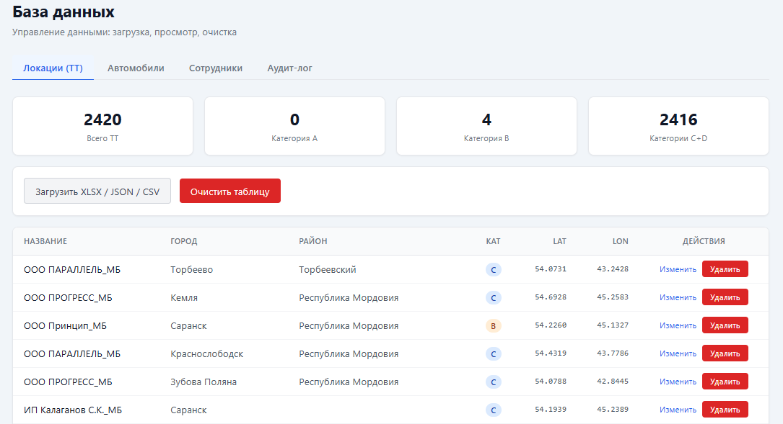

Рисунок 1.11 – Таблица «Локации»

Теперь заполним таблицу с автомобилями формат загружаемых данных представлен на рисунке 1.12.

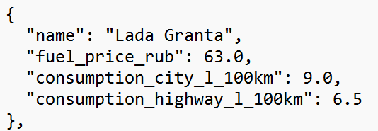

Рисунок 1.12 – Формат загружаемых данных для таблицы «Автомобили»

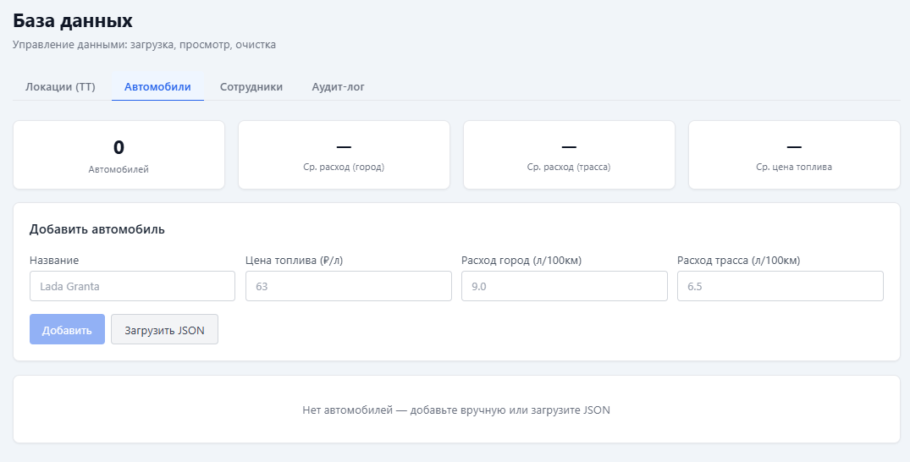

Рисунок 1.13 – Пустая таблица «Автомобили»

Теперь заполним данную таблицу с помощью json файла в заданном выше формате (рисунок 1.14)

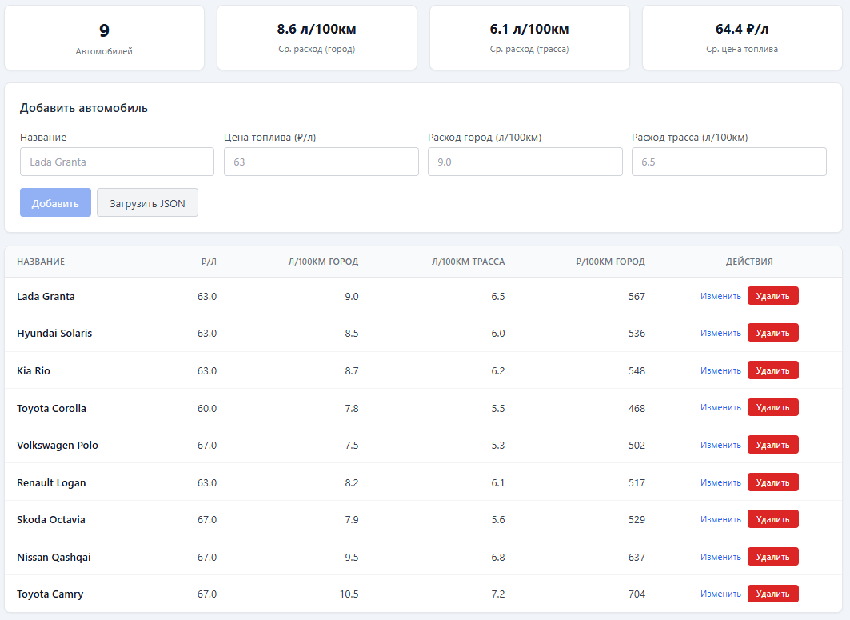

Рисунок 1.14 – Заполненная таблица «Автомобили»

Сотрудников можно добавить вручную и указать автомобиль и статус сотрудника (может ли выйти на работу или нет) (рисунок 1.15).

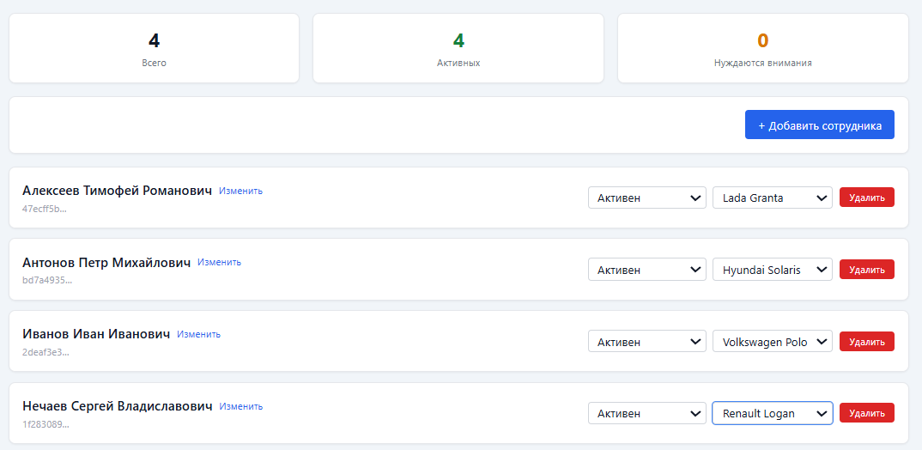

Рисунок 1.15 – Заполненная таблица «Сотрудники»

Информация о действиях над таблицами в системе представлена в таблице «Аудит-лог».

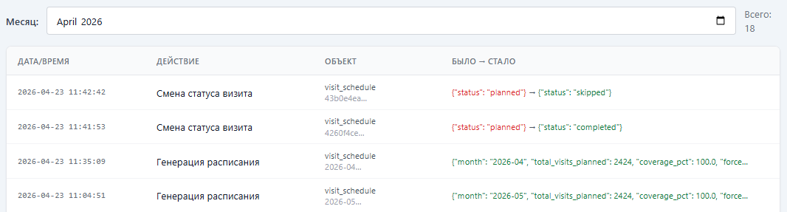

Рисунок 1.16 – Таблица «Аудит-лог»

Часть 4: Вкладка «Расписание»
Данная вкладка помогает сгенерировать расписание на календарный месяц (рисунок 1.17).

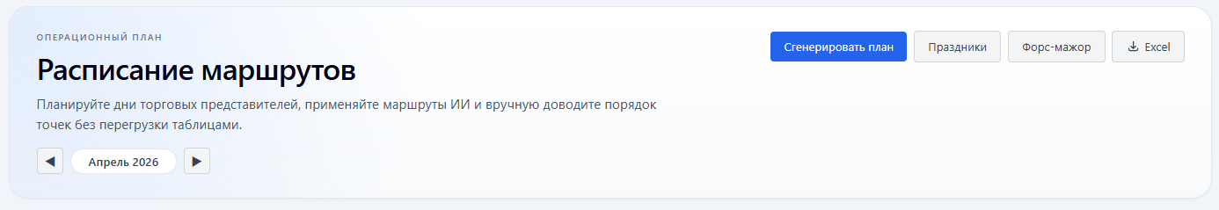
Рисунок 1.17 – Расписание маршрутов

Расписание генерируется при условии, что таблицы с ТТ, сотрудниками заполнены. Нажмем на кнопку «Сгенерировать план». После генерации выйдет расписание (рисунок 1.18).

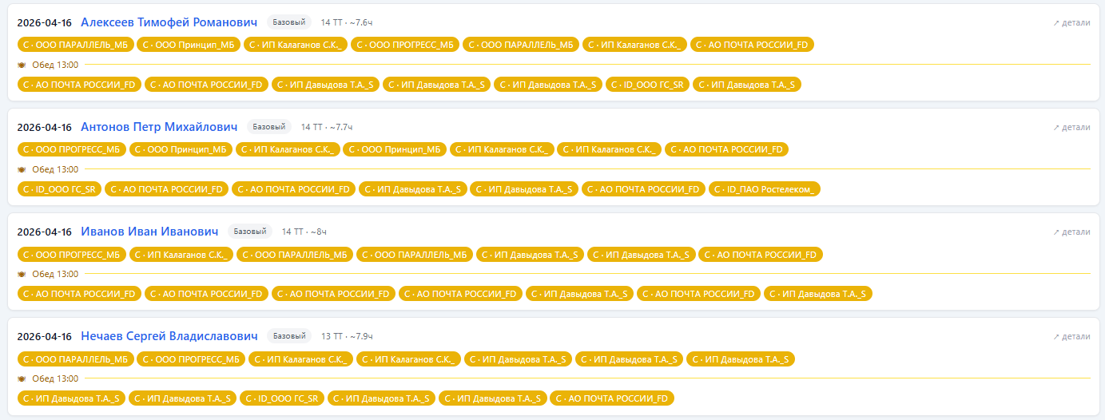
Рисунок 1.18 – Сгенерированное расписание сотрудников

Каждую точку в маршруте можно обозначить как посещенную, запланированную и пропущенную. Точку можно пометить, кликнув на неё (рисунок 1.19).

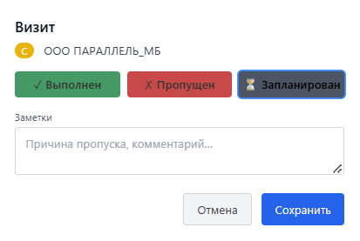

Рисунок 1.19 – Отметка визита/пропуска

Перейдем в конкретный рабочий день сотрудника Алексеева (рисунок 1.20). Его маршрут можно открыть на карте «Яндекс», «Google», «2ГИС». Также можно заменить средство передвижения сотрудника.

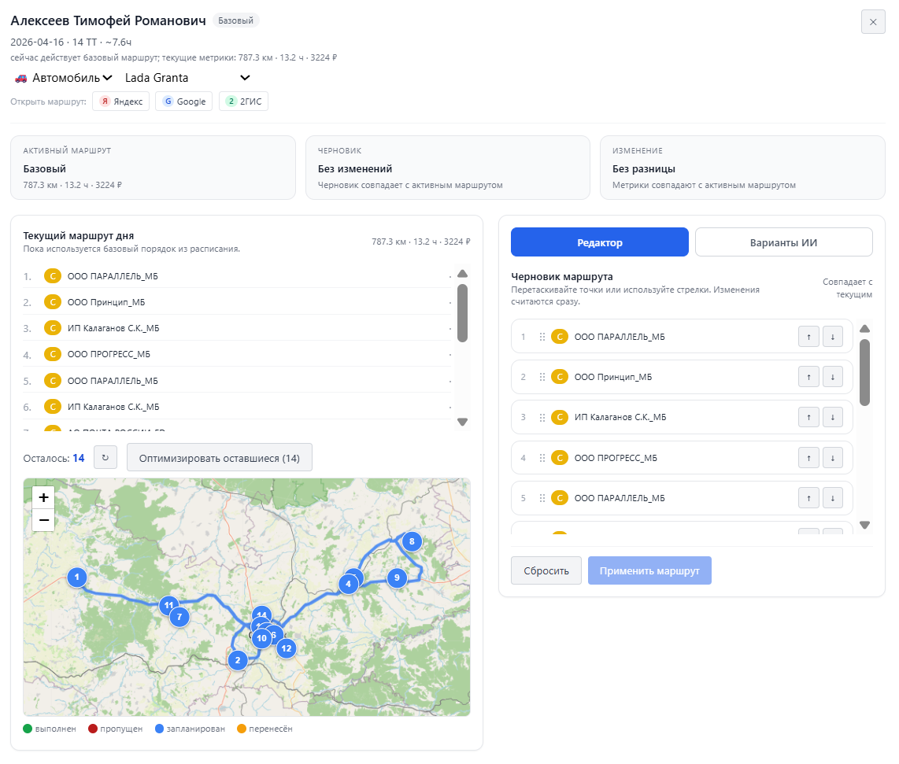

Рисунок 1.20 – Карточка маршрута сотрудника
В данный момент маршрут построился по умолчанию и может быть не оптимизированным, для того чтобы оптимизировать маршрут нужно перейти во вкладку «Варианты ИИ», выбрав модель, нажать на кнопку «Получить лучший маршрут» (рисунок 1.21).

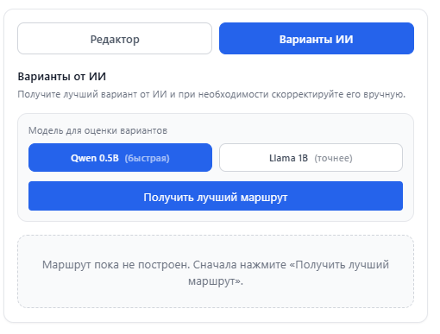

Рисунок 1.21 – Меню оптимизации с помощью ИИ

После выполнения оптимизации выведется информация о новом маршруте, также чуть ниже под основной картой можно будет сравнить два маршрута (рисунок 1.22).

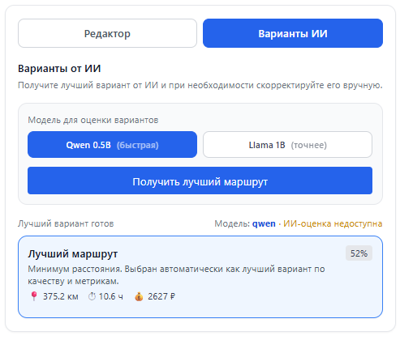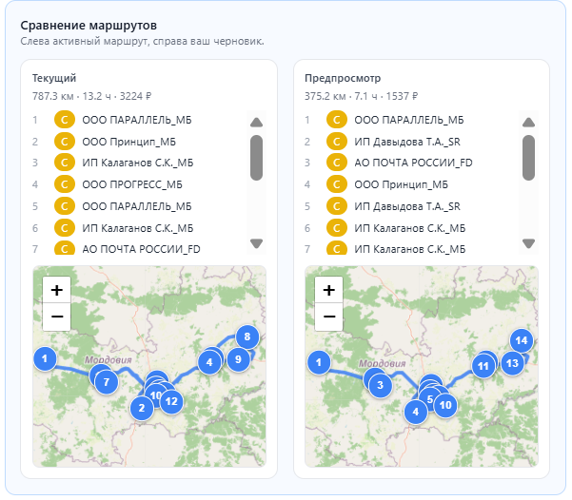

Рисунок 1.22 – Сравнение исходного и оптимизированного маршрутов
Применим маршрут, для этого перейдем во вкладку редактор и нажмем кнопку «Применить маршрут» (рисунок 1.23)

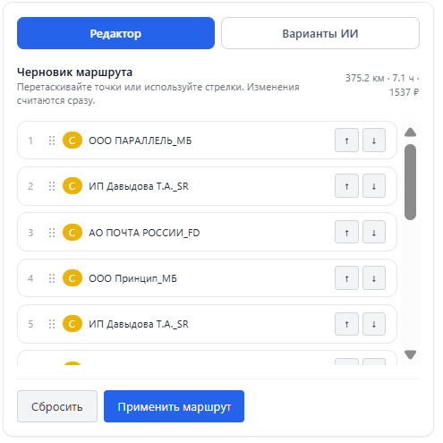

Рисунок 1.23 – Применение оптимизированного маршрута

Данный маршрут применился в системе (рисунок 1.24).

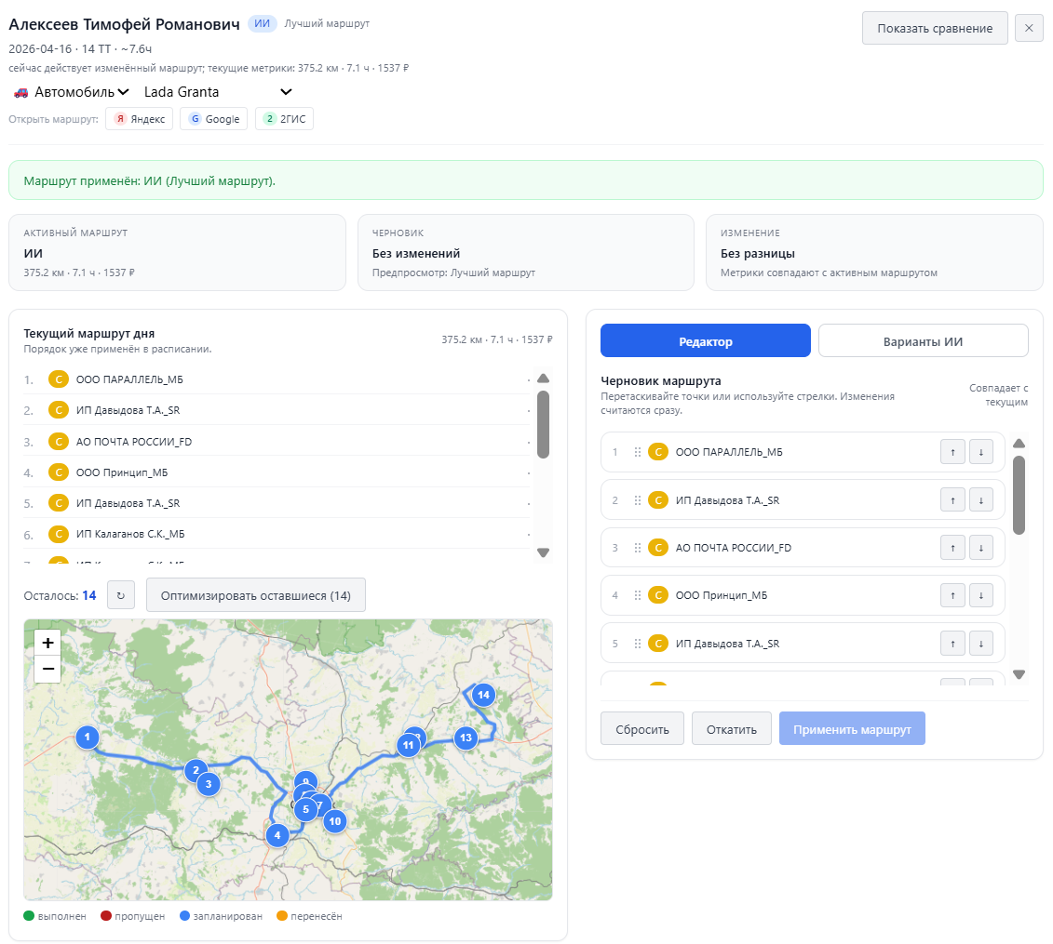
Рисунок 1.24 – Применение оптимизированного маршрута в системе
Вернемся к моменту отметки ТТ посещенной или пропущенной. Отметим, что Алексеев посетил ТТ (рисунок 1.25)

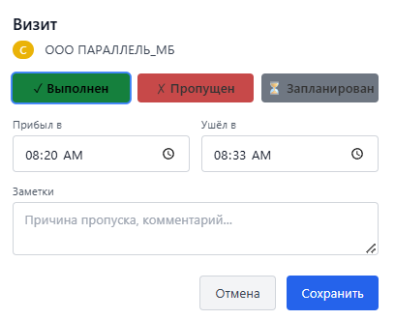

Рисунок 1.25 – Отметка посещения точки

Теперь ТТ считается посещенной (рисунки 1.26-1.27)
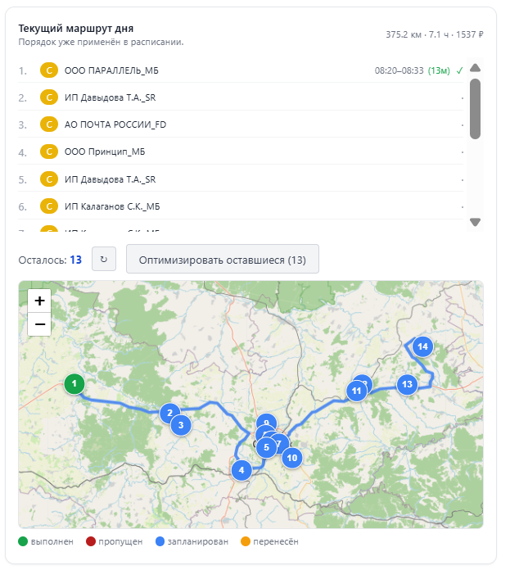

Рисунок 1.26 – 1.27 – Отметка успешного посещения ТТ на карте и в карточке маршрута
Предположим, что Алексеев пропустил следующую ТТ (рисунок 1.28)

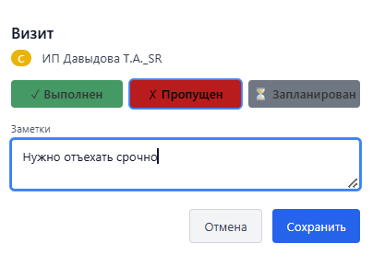

Рисунок 1.28 – Фиксация пропущенной точки

Точка считается пропущенной и переносится в пулл точек для переноса (рисунки 1.29-1.30)

Рисунок 1.29 – 1.30 – Отметка пропущенной точки в карточке маршрута и в пулле пропущенных точек

Переназначим точку на Нечаева, у которого 17 апреля запланировано посещение 8 ТТ (рисунок 1.31)

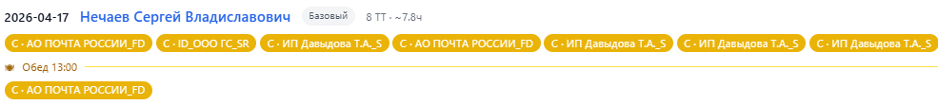

Рисунок 1.31 – Изначальный маршрут Нечаева на 17 апреля

Переназначим точку с Алексеева на Нечаева (рисунок 1.32-1.33)
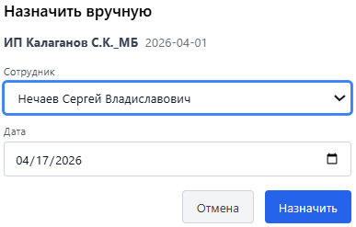
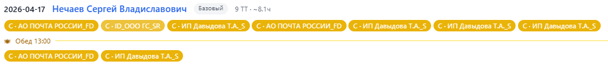

Рисунок 1.32-1.33 – Переназначение точки с Алексеева на Нечаева

Предположим, случился какой-нибудь форс мажор и сотрудник не может выйти на работу. Тогда в Расписании в правом верхнем углу можно нажать кнопку «Форс-мажор» (рисунок 1.34)

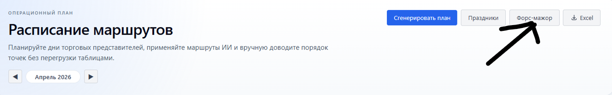

Рисунок 1.34 – Положение кнопки

При нажатии появится меню, в котором мы можем выбрать сотрудника и выбрать причины по которым сотрудник недоступен и даты его отсутствия. При заполнении полей и нажатии кнопки «Зафиксировать» все ТТ определённые сотруднику, перейдут к другим сотрудникам (рисунок 1.35).
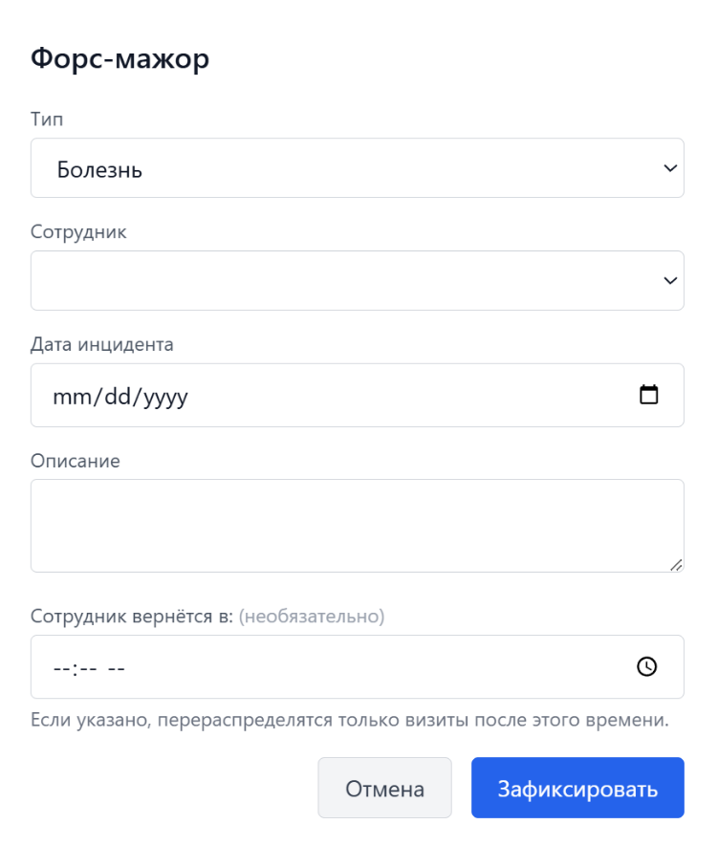

Рисунок 1.35 – Меню «Форс-мажор»
Часть 5: Вкладка «Аналитика»
Данная вкладка предназначена для просмотра статистики и визуализации производительности маршрутов. Также можно посмотреть охват по торговым точкам, степень выполнимости по категориям и активность торговых представителей. На странице можно выгрузить данные в Excel таблицу(рисунки 1.36-1.37)
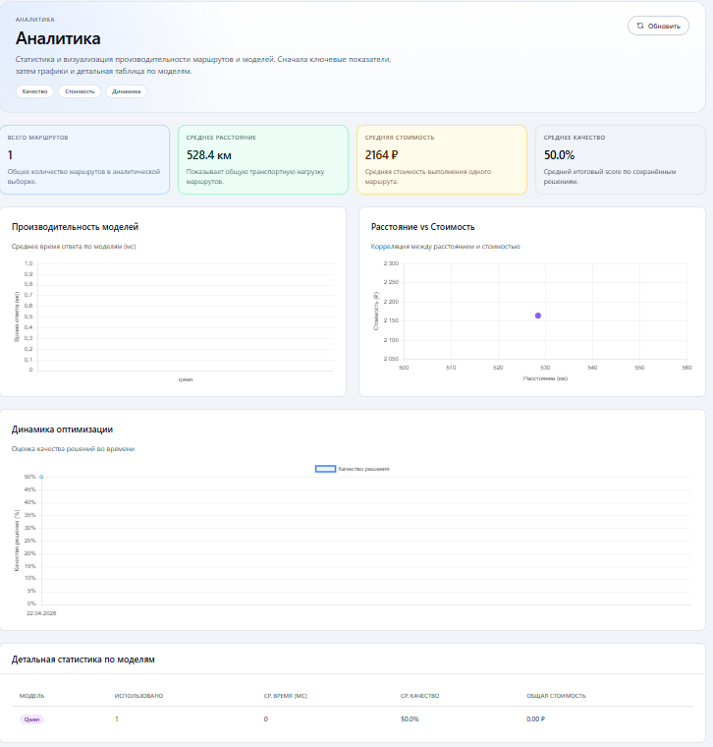
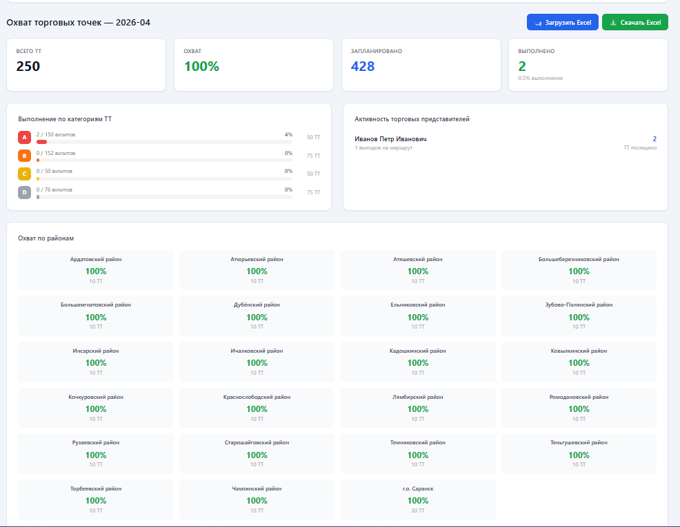
Рисунок 1.36 – 1.37 – Отметка успешного посещения ТТ на карте и в карточке маршрута

